CONFLICTOS ARMADOS

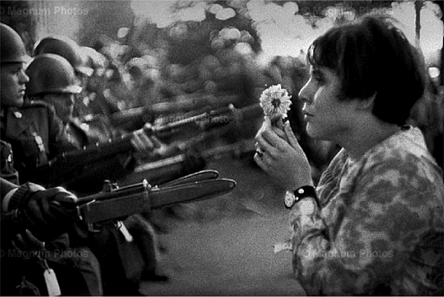

¿Qué es un conflicto armado?

Todo enfrentamiento protagonizado por grupos de diferente índole (tales como fuerzas militares regulares o irregulares, guerrillas, grupos armados de oposición, grupos paramilitares, o comunidades étnicas o religiosas que, utilizando armas u otras medidas de destrucción, provocan más de 100 víctimas en un año.

A pesar de que actualmente no existe ninguna guerra activa declarada de forma oficial entre Estados diferentes, al menos 13 países sufren ahora mismo conflictos armados. Otros muchos padecen desde hace años e incluso décadas situaciones de grave violencia (la causada por el narcotráfico en México, por ejemplo, con decenas de miles de muertos), o realidades bélicas no resueltas aún y calificadas, según el momento, como conflictos de "alta" o "baja" intensidad (la guerra en Colombia, ahora en un frágil proceso de paz). No obstante, el número de muertos en el mundo como consecuencia directa de las guerras tiende a ser cada vez menor, si nos remontamos lo suficientemente atrás y, especialmente, desde el final de la Guerra Fría. Entre 1950 y 2007 la media fue de 148.000 muertos al año en combates (sin contar las víctimas civiles); entre 2008 y 2012 esta cifra bajó a 28.000. Aún así, en 2013, y según datos del International Institute for Strategic Studies, los conflictos armados causaron en todo el planeta un total de 112.900 muertes (civiles incluidos), alrededor de 3.600 más que el año anterior. Los fallecidos por conflictos armados suponen alrededor del 10% del total de muertes violentas, una categoría que incluye homicidios y suicidios.

Estos son los principales conflictos armados activos en este momento:   
  
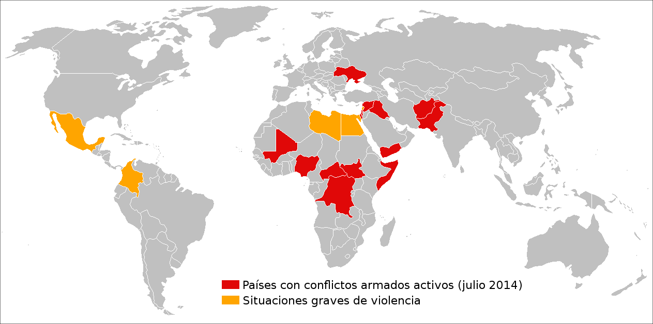

Europa

Ucrania

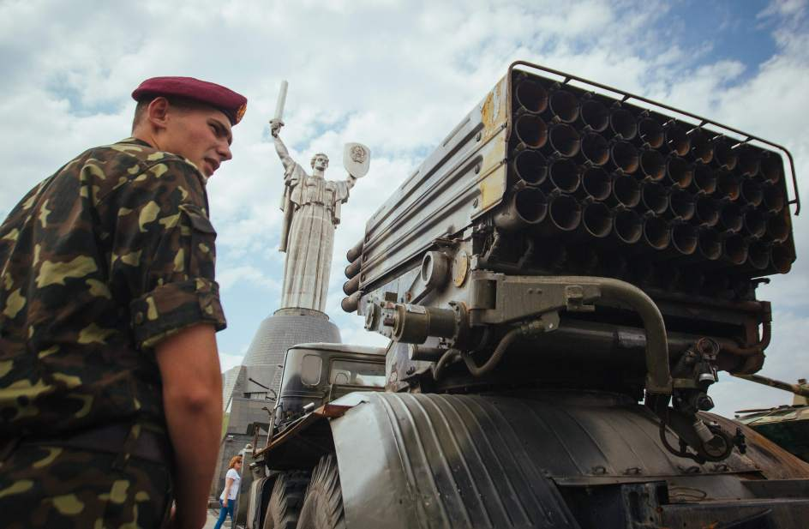El conflicto. Ucrania, el país más poderoso, después de Rusia, surgido de la desintegración de la Unión Soviética, fue escenario desde noviembre del año pasado de protestas ciudadanas por el rechazo de las autoridades a firmar un acuerdo de asociación con la Unión Europea. Tras ser depuesto el presidente Viktor Yanukovich por la presión popular, y después de tomar el mando un gobierno provisional, tropas rusas entraron en la provincia de Crimea, asegurando defender los intereses de los rusos que residen allí. El 11 de marzo, Crimea y la ciudad de Sebastopol declararon unilateralmente su independencia de Ucrania y proclamaron la República de Crimea, reconocida solo por Rusia, que promulgó la anexión del territorio. La tensión fue en aumento a partir del pasado mes de abril, con la ocupación por parte de grupos prorrusos de sedes de la administración regional de ciudades del este de Ucrania –incluidas Donetsk, Jarkov y Lugansk–, con la intención (siguiendo el ejemplo crimeo) de anexionarse a Rusia.

Las víctimas. Según el Ministerio de Sanidad de Ucrania, a fecha del 11 de junio, 225 personas habían muerto desde el inicio de la contraofensiva gubernamental. Entre 15.000 y 20.000 refugiados llegaron a Sviatohirsk provenientes de Slaviansk tras la intensificación del bombardeo en la ciudad por parte de las Fuerzas Armadas de Ucrania a finales de mayo. Según fuentes rusas, 70.000 refugiados han cruzado la frontera hacia Rusia desde el inicio de los combates. La ONU publicó en mayo un informe en el que observaba un "deterioro alarmante" de los derechos humanos en el territorio controlado por insurgentes, con casos de asesinatos selectivos, tortura y secuestros. Rusia condenó el informe, afirmando que ignoraba los abusos cometidos por el gobierno ucraniano.

Asia

Gaza

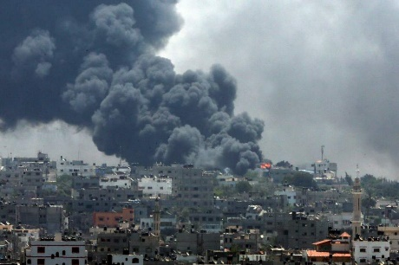El conflicto. La crisis actual es el desenlace de una tensión que fue en aumento desde que el 30 de junio se confirmó que habían sido asesinados tres jóvenes israelíes secuestrados semanas antes en Cisjordania, y cuya búsqueda dejó a su vez seis palestinos muertos, 118 heridos y 471 detenidos. Sin pruebas concluyentes, el Gobierno israelí de Benjamin Netanyahu acusó del secuestro a Hamás, que negó estar implicada. La situación se agravó cuando dos días después ultranacionalistas judíos se vengaron quemando vivo a un joven palestino en Jerusalén.

Las víctimas. Un mes después de que se iniciara el pasado 8 de julio la llamada operación Margen Protector han muerto, según cifras oficiales de las autoridades de Gaza, 1.889 palestinos, la mayoría civiles (y cientos de ellos, niños), y alrededor de 10.000 resultaron heridos. Además, desde que comenzó la invasión terrestre, el número de desplazados internos en la franja ha desbordado las previsiones de la ONU, que calcula que alrededor de 460.000 personas se han visto desplazadas de sus hogares y residen en escuelas de la UNRWA que ejercen como refugios.

IRAK

El conflicto. A mediados de junio, los yihadistas extremistas suníes del EIIL (Estado Islámico de Irak y el Levante, ISIS, por sus siglas en inglés) se hicieron con el control de Mosul, la tercera ciudad más grande de Irak y la más importante de su zona norte, y, en una espectacular ofensiva, empezaron a avanzar hacia Bagdad y los santuarios chiíes de Kerbala y Nayaf, ante la desbandada del ejército regular iraquí. El avance del EIIL, un grupo escindido de Al Qaeda y cuyos métodos son más brutales aún que los de esta organización, provocó la huida de cientos de miles de personas, principalmente hacia el Kurdistán iraquí. La ofensiva se producía después de que los yihadistas se hubieran hecho con buena parte del nordeste de Siria, y con el objetivo de establecer un estado islámico entre los dos países. La violencia sectaria entre suníes y chiíes ha sido una constante en Irak desde la invasión liderada por EE UU que derrocó a Sadam Husein en 2003. El punto máximo se alcanzó durante la guerra civil de 2006-2007, y la tensión volvió a recrudecerse en 2013 debido al resentimiento de la población suní con la mayoría chií (actualmente en el gobierno liderado por Nuri al Maliki), a la que los suníes acusan de practicar una discriminación sistemática. La guerra en Siria también está afectando. Los lazos entre los suníes de Irak y los de Siria son fuertes, y las tribus suníes iraquíes preciben la "opresión chií" como algo general, proveniente tanto del Gobierno iraquí como de la minoría alauí siria (el alauismo, confesión a la que pertenece el presidente sirio, Bachar al Asad, es una rama del islam que comparte prácticas con el chiísmo).

Las víctimas. Desde la invasión de Irak liderada por EE UU en 2003 han muerto en Irak por causas violentas unas 193.000 personas, incluyendo combatientes y civiles. En 2012 hubo casi 4.600 muertos, en 2013 la cifra se disparó hasta los 9.500, y en lo que llevamos de 2014 van ya más de 7.800. El alto comisario de Naciones Unidas para los Refugiados, Antonio Guterres, informó de que 600.000 iraquíes han sido desplazados a causa de la ofensiva de los militantes suníes. Se suman a otro medio millón de desplazados este año, cuando el grupo yihadista se hizo con el control de varias ciudades en el oeste del país.